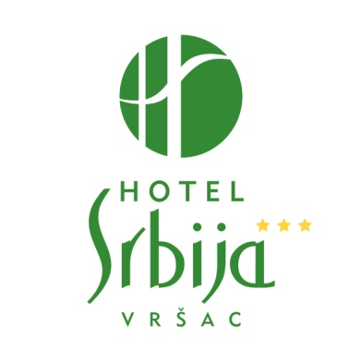
Hotelsko turističko preduzeće SRBIJA d.o.o.
Svetosavski trg 12
26300 Vršac

Tel: +381 13 834 170
Fax: +381 13 835 252
E-mail: office@hotelsrbija.rs
PIB: 100513371
Matični broj: 08045046
Tekući račun: 160-205695-08 Banca Intesa

SMEŠTAJ

Jednokrevetna soba 8.566,00 RSD

Gore navedena cena odnosi se na boravak u hotelu na bazi punog pansiona(svi obroci-buffet), u izabranom tipu sobe i uključuje PDV, boravišnu taksu i osiguranje.

Vreme prijave u sobe je od 15h na dan dolaska, vreme odjave iz soba do 11h na dan odlaska.

Doplata za obrok (za goste koji nisu u hotelu ili za uslugu mimo dogovorene) je 950,00 RSD (menu) i 1.250,00 RSD (buffet).

PARKING

Cena karte gradskog parkinga za ceo dan je 200 RSD, a sat vremena 30 RSD. Kartu možete uplatiti SMS-om na broj 8133 ili 8131. Radno vreme je od 7-21.

Pored hotela imate i dodatni gradski parking, pod rampom i video-nadzorom, koji radi 24h i cena po satu je 40 RSD, a period od 00-06 je 100 RSD. Naplaćuje se na naplatnoj stanici, koja se nalazi na samom parkingu.

